MÓDULO 2: EXPERIMENTAR EL LABERINTO

DE QUÉ TRATA ESTE FOLLETO

Esta nota cubre el tema de experimentar el laberinto.

Le recomendamos que aproveche todas las oportunidades para experimentar el laberinto usted mismo y le sugerimos formas de hacerlo en esta nota. Sin haber experimentado el laberinto caminando, no apreciará la experiencia tan poderosa que puede ser, por lo que llegaría a hospedar a otros sin apreciar lo que pueden estar experimentando.

Si está entre amigos, explorando el laberinto por primera vez, puede que no sea un papel difícil de asumir, especialmente si está familiarizado con el concepto de "espacio de espera" (consulte el Módulo 4, Alojamiento y espacio de espera). Sin embargo, obviamente es preferible que primero camines un laberinto tú mismo, o al menos puedas compartir el rol de anfitrión con un amigo.

En este módulo, consideramos:

  - Cómo acceder a un laberinto: encontrar, hacer e improvisar uno
  - Experiencias que usted u otros puedan tener en el camino, ya sea que camine un laberinto solo o con otros..

El tema de cómo hacer un laberinto discutido en este módulo está respaldado por el folleto, HACIENDO UN LABERINTO http://www.labyrinthlaunchpad.org/LAB_FAC_TRG_MK_LAB_v01ES.pdf

Después de trabajar en este módulo y realizar los ejercicios sugeridos, debería poder apreciar algo del misterio y el poder de caminar por un laberinto..

Para trabajar a través del módulo:

  - Leer y reflexionar sobre estas notas.
  - Mira el video: https://youtu.be/LUE4L9yuZ98 [Haga clic en el botón Configuración en la ventana de video de YouTube para seleccionar subtítulos para su idioma].
  - Trabajar a través del EJERCICIO REFLECTIVO.

CONTÁCTENOS si tiene alguna pregunta o reflexión que le gustaría compartir.

1. LOCALIZANDO LABERINTOS

Los laberintos existen en muchos lugares, y uno puede existir cerca de donde se puede caminar.

Muchos se enumeran en el ‘Worldwide Labyrinth Locator’, https://labyrinthlocator.com/, Un directorio de laberintos conocidos que puede buscar en Internet. Ingrese su ubicación para ver si puede haber un laberinto cerca de donde se encuentra y si está disponible para que cualquiera pueda caminar.

Otros "localizadores" están disponibles para diferentes ubicaciones, incluso en Australia (https://aln.org.au/ ). Visite el sitio web de Labyrinth Launchpad para obtener una lista completa: http://www.labyrinthlaunchpad.org/llaboutlab.html#locators .

Si no puede encontrar un laberinto cerca de donde se encuentra, considere las opciones descritas en las secciones 2 y 3, a continuación..

2. HACIENDO UN LABERINTO (TEMPORAL O PERMANENTE)

Los laberintos se pueden marcar de forma temporal o permanente en prácticamente cualquier superficie de pintura, usando cinta de color, ladrillos, cuerdas, ramas de árboles caídos y prácticamente cualquier material que pueda encontrar.

Pueden pintarse sobre un lienzo, láminas de plástico u sábanas cosidas, cortarse en el césped o el suelo, o colocarse con tiza en el piso.

Pueden ser de diferentes tamaños, y sus caminos se pueden ajustar para adaptarse al espacio en el que se colocan (por ejemplo, para pasar alrededor de un árbol).

Hacer un laberinto temporal puede llevar menos de una hora, especialmente si tienes otra persona que te ayude (aunque esto no es necesario). Si no puede encontrar un laberinto cerca de donde se encuentre, es posible que pueda caminar, hacer uno es a menudo mucho más simple de lo que se podría imaginar, y no tiene por qué costar nada, si puede encontrar materiales naturales para usar.

Vea la NOTA separada http://www.labyrinthlaunchpad.org/LAB_FAC_TRG_MK_LAB_v01.http://www.labyrinthlaunchpad.org/LAB_FAC_TRG_MK_LAB_v01ES.pdf que describe cómo hacer un laberinto temporal de estilo CLÁSICO. Esto también enumera muchos videos que muestran cómo hacer diferentes tipos de laberintos..

3. MEJORANDO UNA EXPERIENCIA DE LABERINTO

Si no puede encontrar o hacer fácilmente un laberinto, aún puede tener una idea de lo que puede ofrecerle un encuentro con el laberinto. Las siguientes son algunas de las posibilidades:

• Dibujar un laberinto
• Caminando un dedo o laberinto de pared
• Hacer y caminar un pequeño laberinto de piedra.

Dibujando un laberinto

El proceso de simplemente dibujar un laberinto puede ser muy meditativo, especialmente si repite este ejercicio varias veces. La nota "HAGA UN LABERINTO" http://www.labyrinthlaunchpad.org/LAB_FAC_TRG_MK_LAB_v01.pdf muestra los pasos para dibujar un laberinto clásico, siguiendo el diseño original de Jeff Saward, sin embargo, la orientación está ampliamente disponible sobre cómo dibujar otros tipos de laberinto (Ver "IR MÁS ADELANTE", más abajo). Por supuesto, una vez que haya dibujado un laberinto, puede caminarlo con el dedo..

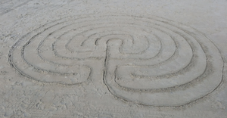
Un laberinto clásico dibujado en la arena.

Sadelle Wiltshire, un artista del laberinto con sede en Vermont, EE. UU., ofrece clases regulares de video en línea sobre arte del laberinto, incluidos programas introductorios ocasionales. Sadelle enseña cómo dibujar muchos tipos diferentes de laberintos, incluidos los tipos Medieval, Chakra Vyuha y Rueda Báltica. Visitar https://sadelle-wiltshire-arts.teachable.com/ para más información.

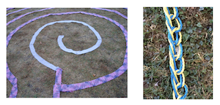
Cuerda de ganchillo y laberinto de punto (fotos de Carol Maurer)

Laberinto pintado sobre una sábana

Laberintos de dedos y paredes

No debe subestimarse la experiencia de usar su dedo u ojos para "caminar" con un dedo o un laberinto de cuadros para colgar en la pared. Esta es una caminata solitaria, no necesitarás pasar a otros mientras caminas, ni tampoco ser consciente de tu relación con los demás, pero puede ser muy significativa, alejándote de los pensamientos mentales ocupados para estar en paz y ser uno con usted mismo.

Se puede crear un laberinto de dedos con cualquier material artístico, cortarlo en una bandeja de arena pequeña o simplemente mapearlo en papel. Si se puede sentir el camino del laberinto (no es bidimensional), puede cerrar los ojos al seguirlo y notar la experiencia que surge para usted. La cuerda pegada a una tarjeta de la misma manera que tendrías que colocar un laberinto grande, en el suelo o en el suelo (ver arriba) es una forma de hacer tu propio laberinto de manera rápida y sencilla.

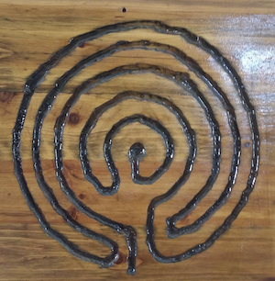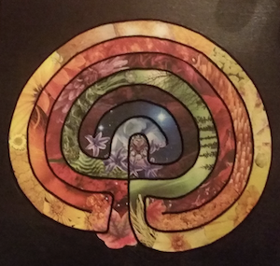

Laberintos de dedos tallados en una pieza de madera, y hechos con telas, cortadas y pegadas a la tarjeta

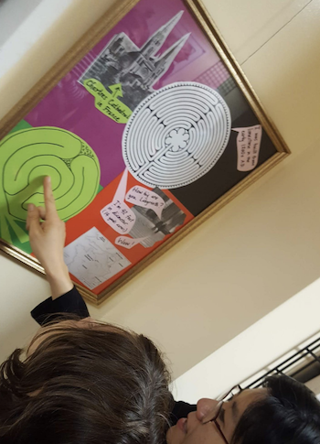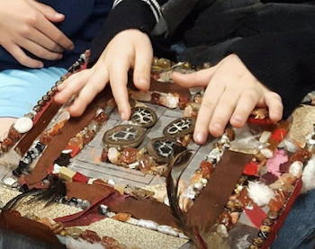

Caminando por un laberinto de pared y un laberinto de dedos hecho de fieltro y artículos artesanales

Haciendo y caminando un pequeño laberinto de piedra

Una variación para hacer un laberinto con los dedos es colocar un pequeño laberinto al aire libre en un jardín o lugar público utilizando pequeñas piedras o rocas. Esto puede ser demasiado pequeño para caminar con los pies, pero se puede caminar con una rama de árbol delgada o tallo de frijol en lugar de con el dedo. El proceso de "caminar" con un palo debe involucrar más a su cuerpo que solo usar su dedo solo, y puede notar un movimiento o sensación sutil dentro de usted mientras lo hace. No apresure su caminata, preste atención y observe todo lo que surja dentro o para usted mientras lo hace.

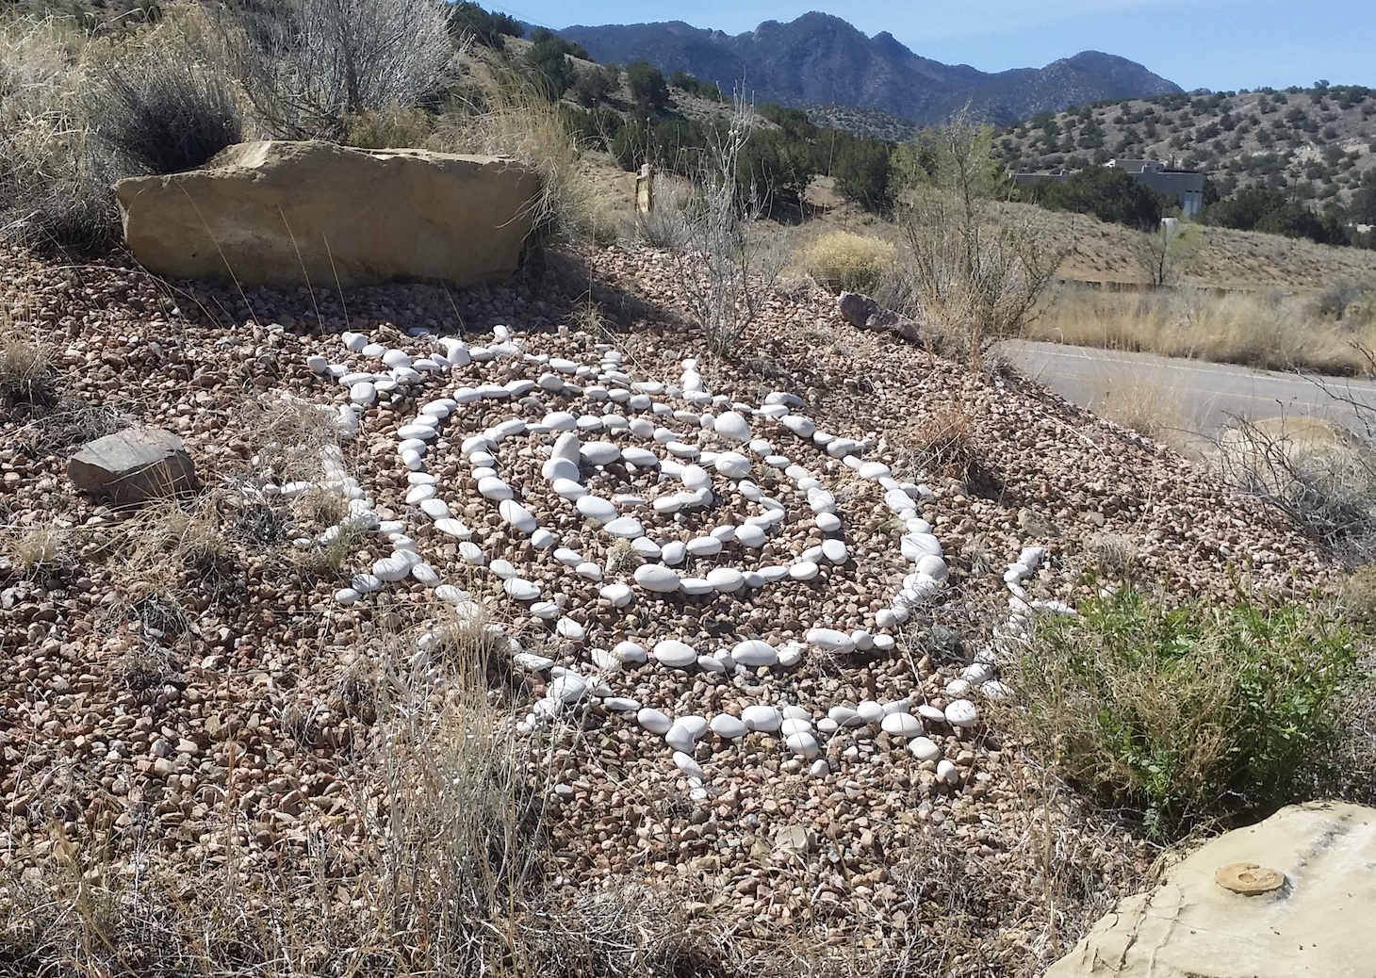

Una pequeña espiral exterior, hecha de piedras (aproximadamente 1.5 metros de diámetro).

4. EXPERIENCIAS EN EL CAMINO

Caminar por un laberinto a menudo trae diferentes sentimientos, imágenes o pensamientos. Por lo general, aunque no siempre, estos son agradables. La conciencia de estar al borde del laberinto, venir al centro o girar puede despertar diferentes pensamientos o sentimientos. Puede recordar cosas que olvidó, encontrar inspiración o simplemente disfrutar de la paz de estar "retenido" en un espacio seguro por un corto tiempo.
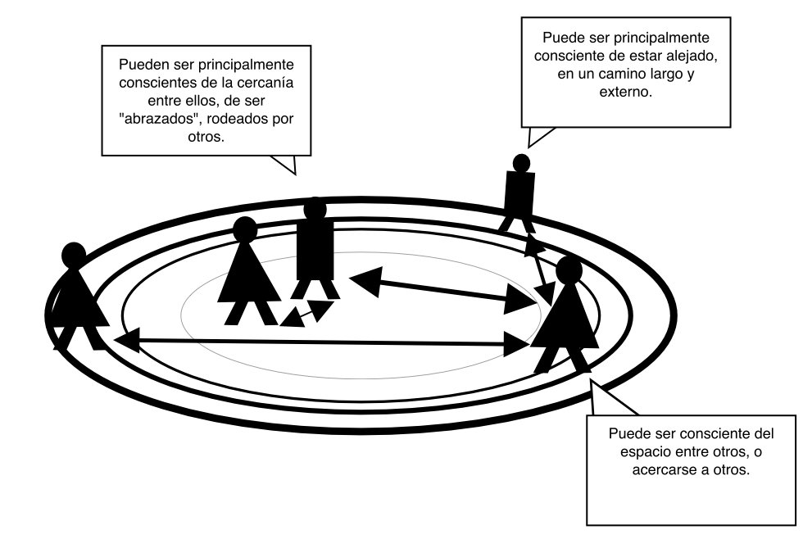

Tomar conciencia de la naturaleza de las relaciones o la "constelación" con los demás puede ser una experiencia en el laberinto que hace que surjan diferentes pensamientos o sentimientos.

Cuando otros caminan por el laberinto al mismo tiempo, a veces puedes darte cuenta de cómo se mueven o están espaciados con respecto a donde estás en cualquier momento, tal vez tengas una sensación de cercanía cuando puedas descansar con uno o varios otros en el centro o la lejanía cuando caminas por el camino lejos de los demás. La sensación sutil de cómo estás en una "constelación" dinámica con los demás, si experimentas esto, probablemente cambiará a medida que tú y los demás avanzan en el camino.

Tales sensaciones, así como las sorpresas que el laberinto puede traer, un giro repentino, estar de vuelta cerca del borde del laberinto o llegar al centro, a veces se comparan con los giros, vueltas y diferentes experiencias del camino de la vida.

De hecho, la gente de Tohono O'odham en el suroeste de los Estados Unidos y el norte de México, con quienes se asocia comúnmente el tipo de laberinto "hombre en el laberinto", dice que el camino del laberinto representa el camino de la vida, ofreciendo oportunidades para mirar hacia atrás A medida que avanzamos hacia nuestro destino, los giros en los que tenemos la opción de retroceder o continuar avanzando, y la recompensa de volver a casa (o morir por la preocupación de la vida y reiniciar un nuevo ciclo) cuando lleguemos al centrar.

Cada vez que caminas por un laberinto, puedes tener una experiencia diferente. Del mismo modo, es posible que nunca sepamos lo que otros están experimentando mientras caminan. Muchas personas optan por no compartir lo que para ellos es una experiencia privada y, por supuesto, debemos respetar esto. El laberinto ofrece un camino único por el cual el viaje de cada persona es único, pero un centro común al que, en última instancia, todos pueden llegar.

IR MÁS LEJOS

FOLLETOS que pueden ayudar:

- Hacer un laberinto http://www.labyrinthlaunchpad.org/LAB_FAC_TRG_MK_LAB_v01ES.pdf incluye una lista de recursos y VIDEOS que muestran cómo hacer diferentes tipos de laberintos.

- Laberintos de dedo de papel https://www.relax4life.com/download-paper-finger-labyrinths/

ARTÍCULOS y otros RECURSOS:

- Worldwide Labyrinth Locator, https://www.labyrinthlocator.com/

- Sadelle Wiltshire Meditative Arts (consulte con Sadelle sobre la disponibilidad continua):
https://sadelle-wiltshire-arts.teachable.com/ https://app.convertkit.com/landing_pages/448874?v=7 https://sadelle-wiltshire-arts.teachable.com/p/labyrinth-art-journeys-vol-1

